Юридические лица, независимо от организационно-правовой формы, и индивидуальные предприниматели, деятельность которых связана с организацией питания обучающихся, обеспечивают следующее:
-наличие в каждой организации СанПиН 2.4.5.2409-08;
-выполнение требований санитарных правил всеми сотрудниками предприятия;
-должное санитарное состояние источников водоснабжения и качество воды в них;
-организацию производственного контроля, включающего лабораторно-инструментальные исследования;
-наличие необходимых условий для соблюдения санитарных норм и правил на всех этапах приготовления и реализации блюд и изделий, гарантирующих их качество и безопасность для здоровья школьников;
-прием на работу лиц, имеющих допуск к работе по состоянию здоровья, прошедших профессиональную гигиеническую подготовку и аттестацию;
-наличие личных медицинских книжек у каждого работника;
-своевременное прохождение предварительного, при поступлении на работу, и периодических медицинских обследований всеми сотрудниками;
-организацию курсовой гигиенической подготовки и переподготовки персонала по программе гигиенического обучения не реже одного раза в два года;
-выполнение постановлений, предписаний федерального органа исполнительной власти, уполномоченного осуществлять надзор в сфере защиты прав потребителей и благополучия человека, и его территориальных органов;
-ежедневное ведение необходимой документации (бракеражные журналы, журналы осмотров персонала на гнойничковые и острые респираторные заболевания, и другие документы, в соответствие с СанПиН 2.4.5.2409-08);
-создание условий труда работников в соответствии с действующим законодательством РФ, санитарными правилами, гигиеническими нормативами;
-организацию регулярной централизованной стрики и починки санитарной одежды;
-исправную работу технологического, холодильного и другого оборудования предприятия;
-наличие достаточного количества производственного инвентаря, посуды, моющих, дезинфицирующих средств и других предметов материально-технического оснащения;
-проведение мероприятий по дезинфекции, дезинсекции и дератизации;
-наличие аптечек для оказания первой медицинской помощи и их своевременное пополнение;
-организацию санитарно-просветительной работы с персоналом (проведение семинаров, бесед, лекций).
Кто контролирует качество и безопасность питания детей в школе? За чем должны следить медицинские работники?
Контроль за качеством и безопасностью питания обучающихся осуществляет юридическое лицо или индивидуальный предприниматель, обеспечивающий питание в образовательном учреждении.

Медицинские работники должны следить за организацией питания в общеобразовательном учреждении, в том числе за качеством поступающих продуктов, правильностью их закладки. Продукты, поступающие на пищеблок,

должны соответствовать гигиеническим требованиям, предъявляемым к продовольственному сырью и пищевым продуктам, и сопровождаться документацией, удостоверяющей их качество и безопасность, с указанием даты выработки, сроков и условий хранения продукции. Сопроводительный документ необходимо сохранять до конца реализации продукта.
Для контроля за качеством поступающей продукции проводят её бракераж и делают запись в журнале бракеража пищевых продуктов и продовольственного сырья в соответствии с рекомендуемой формой.
Для контроля за качественным и количественным составом рациона питания, ассортиментом используемых пищевых продуктов и продовольственного сырья медицинский работник ведет ведомость контроля за питанием. В конце каждой недели или один раз в 10 дней осуществляет подсчет и сравнение со среднесуточными нормами питания (в расчете на одного человека, в среднем за неделю или за 10 дней).
Кто осуществляет снятие пробы и можно ли проводить выдачу блюд без нее?
Выдача готовой пищи осуществляется только после снятия пробы. Оценку качества блюд проводит бракеражная комиссия в составе не менее трех человек: медицинского работника, работника пищеблока и представителя администрации образовательного учреждения по органолептическим показателям (пробу снимают непосредственно из емкостей, в которых пищу готовили). Результат регистрируется в журнале бракеража готовой кулинарной продукции в соответствии с рекомендуемой формой. Вес порционных блюд должен соответствовать выходу блюда, указанному в меню-раскладке. При нарушении технологии приготовления пищи, а также случае неготовности блюдо к выдаче не допускается до устранения выявленных кулинарных недостатков.
Кто отбирает суточную пробу?
С целью контроля за соблюдением технологического процесса от каждой партии приготовленных блюд отбирается суточная проба. Отбор осуществляет работник пищеблока (повар) в соответствии с рекомендациями по отбору про СанПиН 2.4.5.2409-08. Контроль за правильностью отбора и условиями хранения суточных проб осуществляет медицинский работник.
Должен ли медработник проводить осмотр сотрудников пищеблока?
Ежедневно перед началом работы медицинский работник проводит осмотр сотрудников организации общественного питания образовательного учреждения на наличие гнойничковых заболеваний кожи рук и открытых поверхностей тела, а также ангин, катаральных явлений верхних дыхательных путей. Результаты осмотра перед началом рабочей смены заносят в журнал здоровья в соответствии с рекомендуемой формой.

Какие исследования должны проводиться при организации питания в школе?
Для определения в продуктах пищевой ценности (белков, жиров, углеводов, минеральных веществ и витаминов) и подтверждения безопасности приготовления блюд на соответствие их гигиеническим требованиям должны проводиться лабораторные и инструментальные исследования. Их порядок и объем устанавливают юридические лица или индивидуальные предприниматели, обеспечивающие и (или) организующие питание, независимо от формы собственности и профиля производства, в соответствии с рекомендуемой номенклатурой, объемом и периодичностью проведения лабораторных и инструментальных исследований в соответствие с СП 1.1.1058-01 «Организация и проведение производственного контроля за соблюдением санитарных правил и выполнением санитарно-противоэпидемических (профилактических) мероприятий».
В образовательном учреждении рекомендуется организовывать работу по формированию навыков и культуры здорового питания, этике приема пищи, профилактике алиментарно зависимых болезней, пищевых отравлений и инфекционных заболеваний. Формы такой работы могут быть разными-лекции, семинары, деловые игры, викторины, дни здоровья.
Должно ли вывешиваться в обеденном зале меню и можно ли привлекать детей к уборке зала, а педагогов к раздаче (порционированию) блюд?
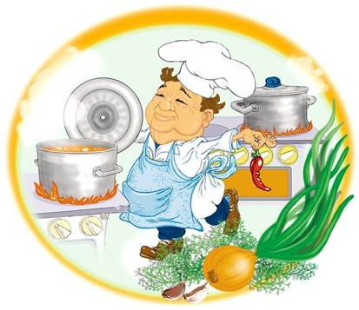
Меню, в котором указывают сведения об объемах блюд и названия кулинарных изделий, вывешивают в обеденном зале ежедневно. Что касается детей, присутствие обучающихся в производственных помещениях столовой категорически запрещается. Привлекать учеников к работам, связанным с приготовлением пищи, чистке овощей, раздаче готовых блюд, резке хлеба, мытью посуды и уборке помещения не разрешается.
В соответствие с СанПиН2.4.5.2409-08 нельзя привлекать к приготовлению, порционированию и раздаче кулинарных изделий, проведению санитарной обработки и дезинфекции оборудования, посуды и инвентаря персонал, в должностные обязанности которого не входят указанные виды деятельности.

Подготовлено Филиалом ФБУЗ «Центр гигиены и эпидемиологии в Алтайском краев г.Заринске, Заринском, Залесовском, Кытмановском и Тогульском районах» 2018 г.

Организация питания в школе
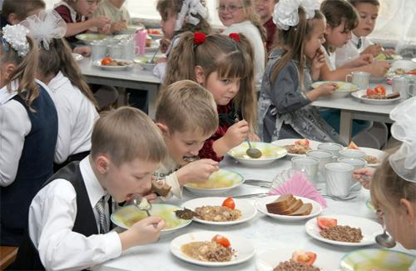
От того, насколько благоприятными будут условия для проведения учебных занятий, трудового обучения, физического воспитания, культурно-массовой и воспитательной работы, а также питания и отдыха в учреждениях образования, зависит не только успех образовательного процесса, но и здоровье тех, кто учится, и тех, кто учит. На одном из аспектов этой большой работы – организации питания в школе мы и хотим остановиться.
Возникает много вопросов со стороны директоров школ и организаторов питания – кто за что отвечает в части соблюдения требований по выполнению санитарных правил и нормативов.
Организация питания в школе должна соответствовать требованиям СанПиН 2.4.5.2409-08 «Санитарно-эпидемиологические требования к организации питания обучающихся в общеобразовательных учреждениях, учреждениях начального и среднего профессионального образования» и ряда других нормативных документов:
- Федеральный закон «Об образовании в Российской Федерации» №273-ФЗ от 29 декабря 2012 года с изменениями 2015-2016г.
- Федеральный закон «О санитарно-эпидемиологическом благополучии населения» от 03.03.1999 г. № 52-ФЗ;
- Федеральный закон «О защите прав потребителей» от 07.02.1992 г. № 2300-1-ФЗ;
- Федеральный закон «О качестве и безопасности пищевых продуктов» от 02.01.2000 г. № 29-ФЗ;
- Федеральный закон «О техническом регулировании» от 27.12.2000г. №184-ФЗ;
- Технические регламенты Таможенного союза на пищевые продукты;
- СанПиН 2.3.2.1940-05 «Организация детского питания»
- СанПиН 2.3.2.1078-01 «Гигиенические требования к безопасности и пищевой ценности пищевых продуктов»;
- СП 1.1.1058-01 «Организация и проведение производственного контроля за соблюдением санитарных правил и выполнением санитарно-противоэпидемических (профилактических) мероприятий»;
- СП 2.3.6.1079-01 «Санитарно-эпидемиологические требования к организациям общественного питания, изготовлению и оборотоспособности в них продовольственного сырья и пищевых продуктов»;
- МР 2.4.5.0107-15 «Организация питания детей дошкольного и школьного возраста в организованных коллективах»
Руководитель образовательного учреждения отвечает за организацию и полноту охвата обучающихся горячим питанием.

